3° ABA - ENGLISH ACTIVITIES – OCTOBER

Queridas familias:
Esperamos que se encuentren muy bien.
En esta oportunidad realizaremos un breve repaso de lo abordado en la unidad 2. Comenzaremos a trabajar con la unidad 3.
En el encuentro virtual, utilizaremos la página 38 del libro “My English Trip 1”. En el anexo adjuntaremos la misma para que todos y todas posean dicho material.
¿Qué se debe entregar?
FIRST PART (PRIMERA PARTE): Se deberán entregar todas las actividades por medio del correo electrónico.
Fecha de entrega: HASTA EL 21-10
SECOND PART (SEGUNDA PARTE): Se deberán enviar las actividades por medio del correo electrónico.
Fecha de entrega: A PARTIR DEL DÍA 21-10 AL 3-11
¿Qué necesitamos para el encuentro virtual?
• El libro “My English Trip 1” o la página del anexo.
Miss Yami: yamila.sueiro@gmail.com
Miss Vale: valenewconcept@gmail.com
Cariños ♥

FIRST PART
Repasamos un poquito…
- LOOK (MIRAR) AND COMPLETE (COMPLETAR)
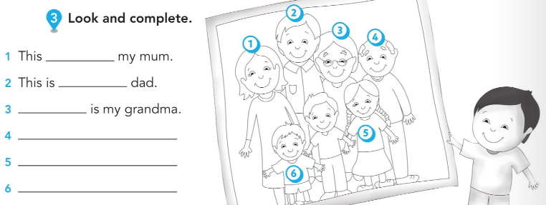

- FIND (ENCONTRAR) AND WRITE (ESCRIBIR)
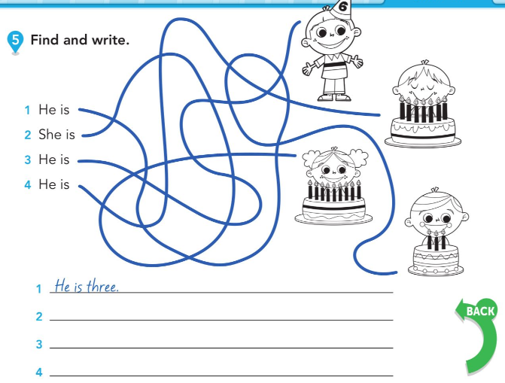

¡COMENZAMOS UNA NUEVA UNIDAD! ¿ESTÁN LISTOS Y LISTAS? ¡VAMOS!

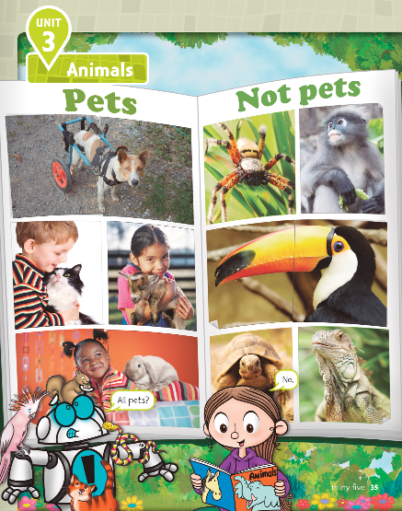

Les comparto el audio para que puedan realizar la actividad:
https://drive.google.com/file/d/1ujZb-9lyzz8ZtuAAvQGKsaDb9eeIjLL_/view?usp=sharing

- LISTEN (ESCUCHAR) AND READ (LEER)
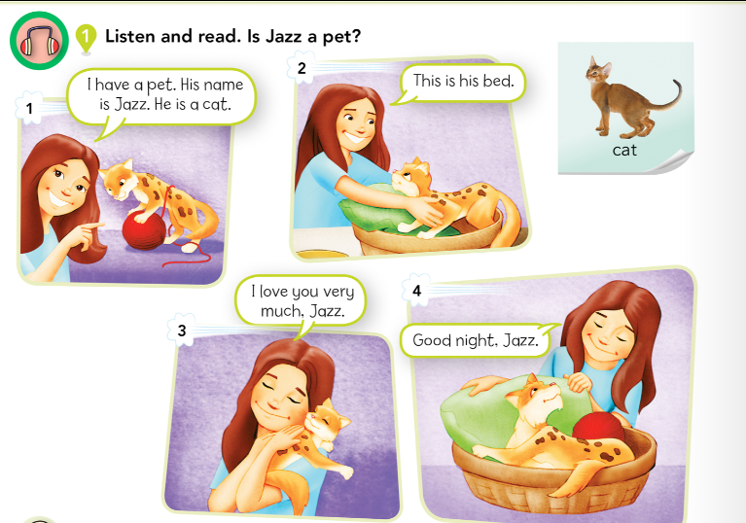
RESPONDAN LA SIGUIENTE PREGUNTA: IS JAZZ A PET?

Les comparto el audio para que puedan realizar la actividad:
https://drive.google.com/file/d/1Mk0-kIj4sfNQGJRG8J-8uLmh9btt31IW/view?usp=sharing
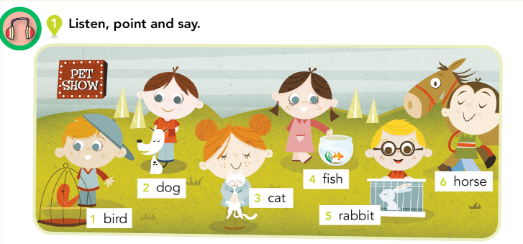
- LISTEN (ESCUCHAR), POINT (SEÑALAR) AND SAY (DECIR)
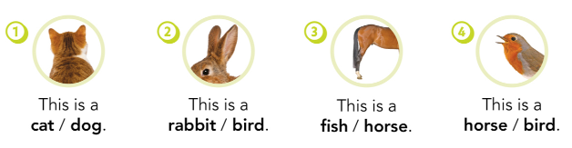
LOOK (MIRAR) AND CIRCLE (ENCERRAR)

SECOND PART
Las siguientes actividades deben realizarse luego de nuestro encuentro virtual.

- READ (LEER)
RESPONDAN LA SIGUIENTE PREGUNTA: IS OLIVER A RABBIT OR A DOG?
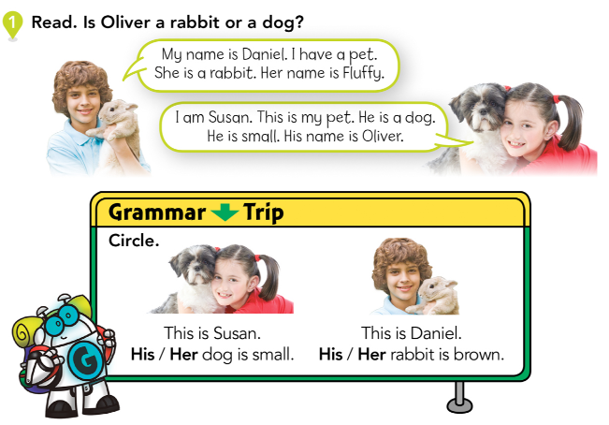

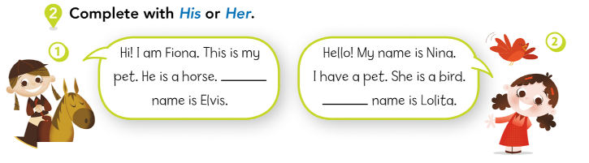
- COMPLETE (COMPLETAR) WITH HIS OR HER

- READ (LEER), LOOK (MIRAR) AND MATCH
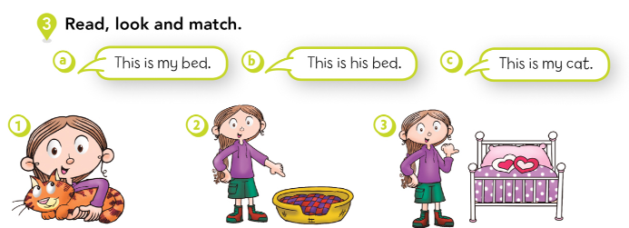

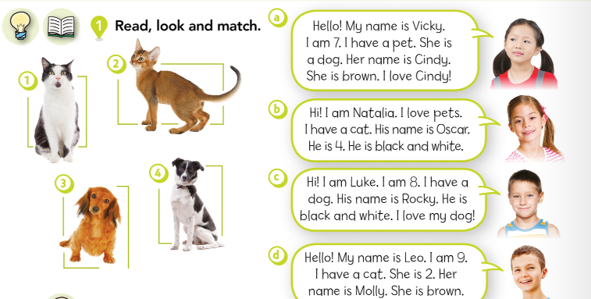
- READ (LEER), LOOK (MIRAR) AND MATCH

ANEXO
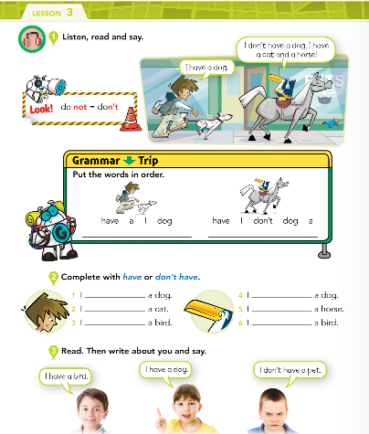
Página 38

